Ротвейлер
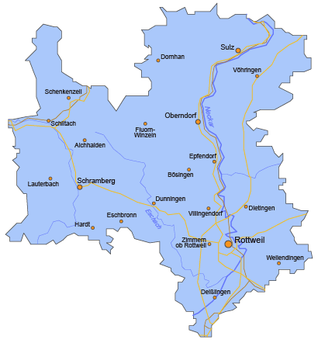
Порода ротвейлер выведена в городе Ротвайль (Германия) в середине XVIII века.
При правильно воспитании ротвейлера - преданный друг, послушный, ласковый и любящий детей, умеющий в нужный момент встать на защиту тех, кого любит. Не рекомендуется заводить ротвейлера новичкам, ему нужна опытная рука хозяина.
Источник: http://www.zooclub.com.ua/852

